**МІНІСТЕРСТВО ОСВІТИ І НАУКИ УКРАЇНИ  
НАЦІОНАЛЬНОМУ УНІВЕРСИТЕТІ “ЛЬВІВСЬКА  
ПОЛІТЕХНІКА”**

**Кафедра систем штучного інтелекту**

**Лабораторна робота №5**з дисципліни  
«Дискретна математика»

**Виконав:**студент групи КН-114  
Мороз Павло

**Викладач:**Мельникова Н.І

Львів – 2019 р.

**Тема**: Знаходження найкоротшого маршруту за алгоритмом Дейкстри. Плоскі планарні графи

**Мета**: набуття практичних вмінь та навичок з використання алгоритму Дейкстри

**Варіант 15**

**Завдання № 1**. Розв'язати на графах наступні 2 задачі: 1. За допомогою алгоритму Дейкстра знайти найкоротший шлях у графі поміж парою вершин V0 і V *.

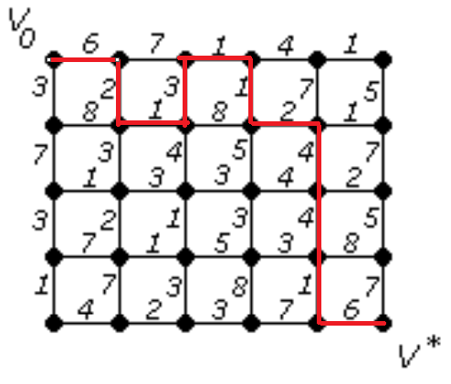

Довжина найкоротшого шляху – 29.

Він проходить через вершини 0,1,7,8,2,3,9,10,16,22,28,29.

2. За допомогою γ -алгоритма зробити укладку графа у площині, або довести що вона неможлива.

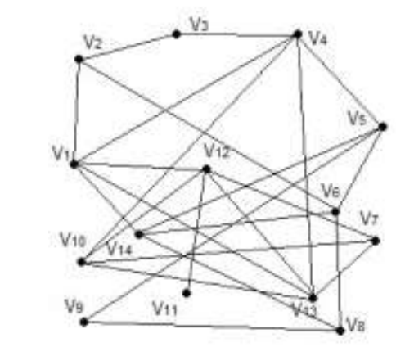

Найбільший цикл

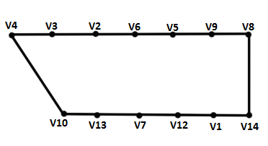

Гамма - укладка

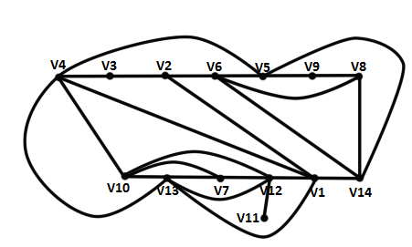

Ребра, які не увійшли до циклу

V1-V2, V1-V4,V1-V13,V4-V13,V4-V5,V5-V14,V6-V14,V6-V8,V7-V10,V10 – V12,V11-V12,V12 – V13.

Завдання 2

Написати програму, яка реалізує алгоритм Дейкстри знаходження найкоротшого шляху між парою вершин у графі. Протестувати розроблену програму на графі згідно свого варіанту.

Код програми

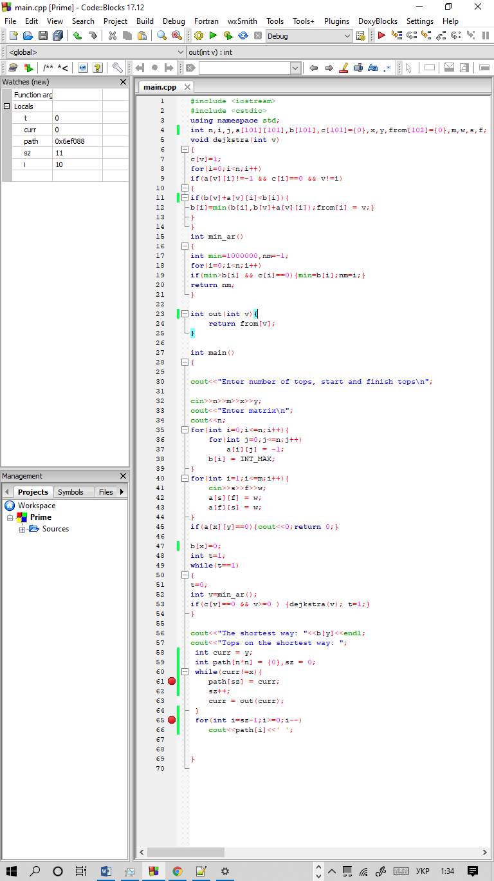

Результат виконання програми

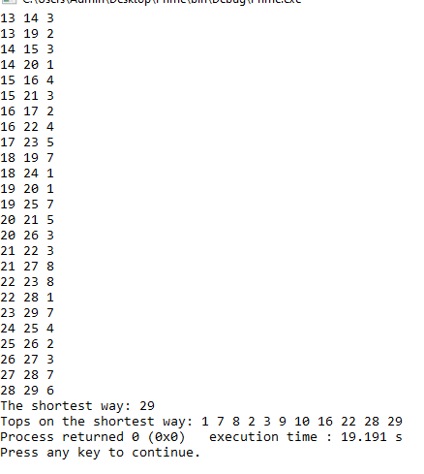

Висновок: я набув практичних вмінь та навичок з використання алгоритму Дейкстри.